新 书 推 荐

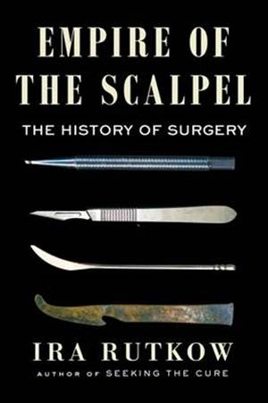
中文书名：《手术刀帝国：外科史》
英文书名：EMPIRE OF THE SCALPEL: the history of surgery
作 者：Ira Rutkow M.D.
出 版 社：Simon & Schuster/Scribner
代理公司：WME/ANA/Lauren Li
页 数：416页
出版时间：2022年3月
代理地区：中国大陆、台湾
审读资料：电子稿
类 型：历史

内容简介：

作者以生动熟练的叙事方式，向我们讲述了外科在希腊和罗马时代的起源；中世纪欧洲庸医的崛起；法国、德国和英国的卓越外科中心；以及外科在中国和日本的延迟起步。内容包括从16世纪安德烈亚斯·维萨留斯（Andreas Vesalius）的传奇故事和他为准确描述人体解剖学而进行的十字军东征，到19世纪末外科医生对约瑟夫·李斯特（Joseph Lister）的防腐创新漠不关心，以及这种漠不关心如何导致成千上万不必要的手术死亡的故事。

今天，可能发生的手术清单几乎无限长——从膝关节和髋关节置换到心脏搭桥和移植，再到减脂和隆鼻——鲁特考利用其五十年的职业生涯向我们展示了外科是如何发展演变到今天的样子。《手术刀帝国》不仅权威全面，还富有吸引力，描绘了外科手术所有的戏剧性和其帮助人们提高生活质量的演变，同时表明其历史确实是一个又一个令人敬畏的胜利。

作者简介：

伊拉·鲁特考（Ira Rutkow）是一名普通外科医生和美国医学史学家。他拥有约翰霍普金斯大学的公共卫生博士学位。在鲁特考的著作中，有几本关于外科历史的百科全书式的作品：《外科：图解历史》（ Surgery: An Illustrated History）被评为《纽约时报》（New York Times）年度最佳图书，以及《美国外科：图解历史》（American Surgery: An Illustrated History）。

谢谢您的阅读！
请将回馈信息发至：李文浩 （Lauren Li）
安德鲁﹒纳伯格联合国际有限公司北京代表处
北京市海淀区中关村大街甲59号中国人民大学文化大厦1705室, 邮编：100872
电话：010-82449901
传真：010-82504200
Email: JHuang@nurnberg.com.cn
网址：www.nurnberg.com.cn
微博：http://weibo.com/nurnberg
豆瓣小站：http://site.douban.com/110577/
微信订阅号：安德鲁书讯


